**МІНІСТЕРСТВО ОСВІТИ І НАУКИ УКРАЇНИ**

**Чорноморський національний університет   
імені Петра Могили**

Факультет комп’ютерних наук

Кафедра «Інтелектуальних інформаційних систем»

**ЗВІТ**

*з лабораторної роботи № 8*

**Варіант №9**

Дисципліна "Дискретні структури та дискретна математика"

Напрям підготовки: 122 Комп’ютерні науки

ЛР.ПЗ.01-122.1910109

***Cтудент*** *___*

***Грабовський Є.О.________***

*(підпис)*

*________________ __*

*(дата)*

***Викладач*** *____________Кулаковська І. В. (підпис)*

*_____________*

*(дата)*

Миколаїв – 2020

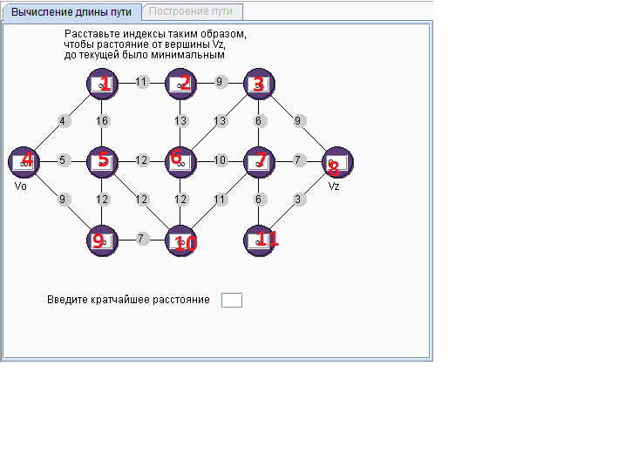

Складемо список ребер з їх довжинами

|  |  |  |  |  |  |  |  |  |  |
| --- | --- | --- | --- | --- | --- | --- | --- | --- | --- |
| (1,2) | (1,4) | (1,5) | (2,3) | (2,6) | (3,6) | (3,7) | (3,8) | (4,5) | (4,9) |
| 11 | 4 | 16 | 9 | 13 | 13 | 6 | 9 | 5 | 9 |
| (5,6 ) | (5,9) | (5,10) | (6,7) | (6,10) | (7,8) | (7,10) | (7,11) | (8,11) | (9,10) |
| 12 | 12 | 12 | 10 | 12 | 7 | 11 | 6 | 3 | 7 |

степені вершин: 3+3+4+3+5+5+5+3+3+4+2=40; 40/2=20 ребер.

Впорядкуємо ребра по зростанню їх ваги (довжин).

|  |  |  |  |  |  |  |  |  |  |
| --- | --- | --- | --- | --- | --- | --- | --- | --- | --- |
| (8,11) | (1,4) | (4,5) | (7,11) | (3,7) | (9,10) | (7,8) | (2,3) | (3,8) | (4,9) |
| 3 | 4 | 5 | 6 | 6 | 7 | 7 | 9 | 9 | 9 |
| (6,7) | (1,2) | (7,10) | (5,6 ) | (5,9) | (5,10) | (6,10) | (2,6) | (3,6) | (1,5) |
| 10 | 11 | 11 | 12 | 12 | 12 | 12 | 13 | 13 | 16 |

|  |  |  |  |  |  |  |  |  |  |  |  |
| --- | --- | --- | --- | --- | --- | --- | --- | --- | --- | --- | --- |
| **9** | 1 | 2 | 3 | 4 | 5 | 6 | 7 | 8 | 9 | 10 | 11 |
| 1 |  |  |  | 4 | 1 | 10 |  |  |  |  |  |
| 2 |  |  | 13 |  |  | 10 |  |  |  |  |  |
| 3 |  |  |  |  |  | 14 | 14 | 15 |  |  |  |
| 4 |  |  |  |  | 16 |  |  |  | 3 |  |  |
| 5 |  |  |  |  |  | 10 |  |  | 7 | 6 |  |
| 6 |  |  |  |  |  |  | 17 |  |  | 5 |  |
| 7 |  |  |  |  |  |  |  |  |  |  | 15 |
| 8 |  |  |  |  |  |  |  |  |  |  | 7 |
| 9 |  |  |  |  |  |  |  |  |  | 11 |  |
| 10 |  |  |  |  |  |  |  |  |  |  | 11 |
| 11 |  |  |  |  |  |  |  |  |  |  |  |

